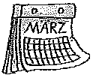

Wie Kinder früher gelebt haben

ff Fischer, wie tief
ist das Wasser
Dieses Spiel wurde früher gespielt: Auf der einen Seite steht ein Kind - der Fänger. Auf der anderen Seite stehen alle anderen Kinder. Diese rufen:„Fischer, Fischer, wie tief ist das Wasser?" Der Fänger antwortet: 30 Meter."

Die Gruppe ruft: ,,Wie kommen wir zu dir?" Der Fänger denkt sich verschiedene Arten der Fortbewegung aus (auf einem Bein hüpfen/rückwärts gehen/wie ein Pferd galoppieren, kriechen ...).
Während sich die Gruppe so bewegt, versucht der Fänger, viele Kinder zu fangen. Diese helfen dem Fänger in der nächsten Runde noch mehr Kinder zu fangen. Wer zuletzt übrig bleibt, ist im neuen Spiel der Fänger.

"

50
Laura hat von ihrer Großmutter ein altes Foto bekommen. Es zeigt ihre Oma beim Spielen.

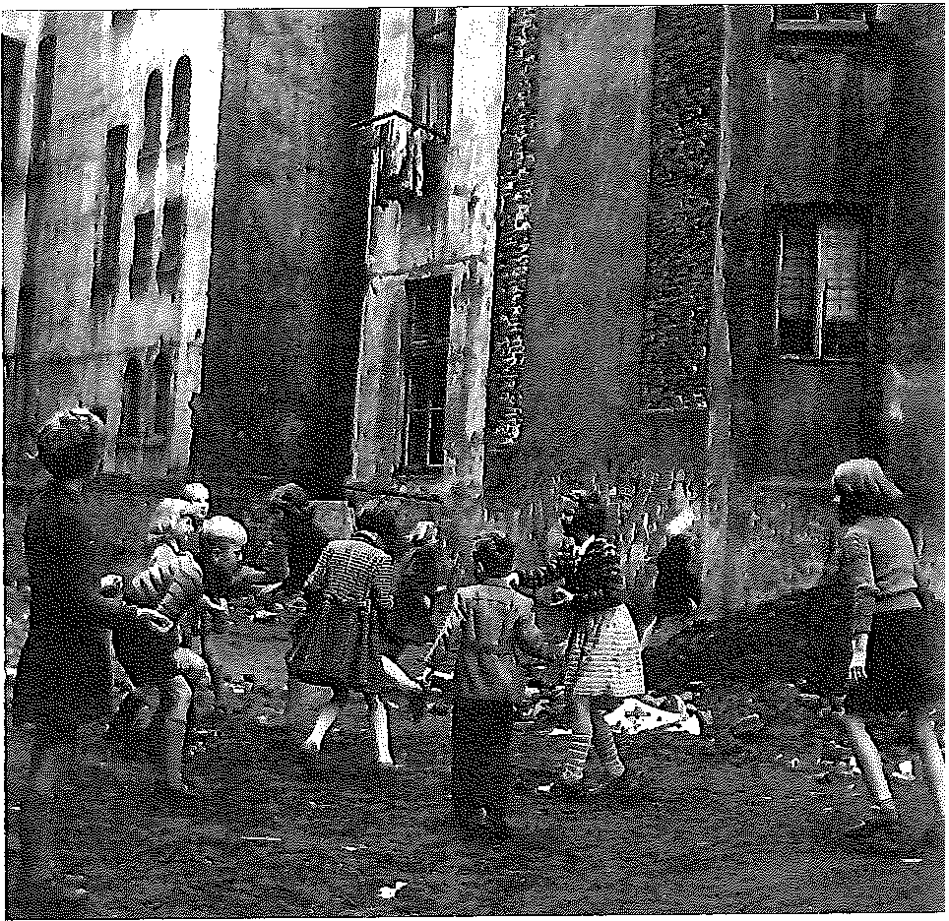

Die Großmutter kommt in die Klasse und erzählt:

„Wir haben früher viel draußen gespielt, weil die Wohnungen of t zu klein waren. Und draußen gab es Platz und weniger Straßenverkehr als heute. In der Stadt gab es viele Möglichkeiten zum Spielen: Verstecken oder Fangen, Höhlen bauen, auf Stelzen laufen. Sehr gerne spielten wir Kinder besondere Fangen-Spiele. Wir spielten auch m it Windrädchen oder bauten Drachen und ließen sie steigen. Die Jungen bastelten Pf eil und Bogen.
Als Spielsachen hatten wir Puppen, Puppenhäuser , Eisenbahnen ,
Schaukelpferde. Da dieses Spielzeug sehr teuer war, dur f ten wir damit nur an besonderen Tagen wie Weihnachten oder am Geburtstag damit spielen. Es sollte sich n icht kaputt gehen."
... Fragt ältere Menschen nach anderen Spielen.
ladet jemanden in die Klasse ein. Stellt die Ergebnisse in einer Spielekartei oder einer Wandzeitung zusammen.

